Определены место сбора и маршрут участников акции «Бессмертный полк – Москва»
23.04.2015
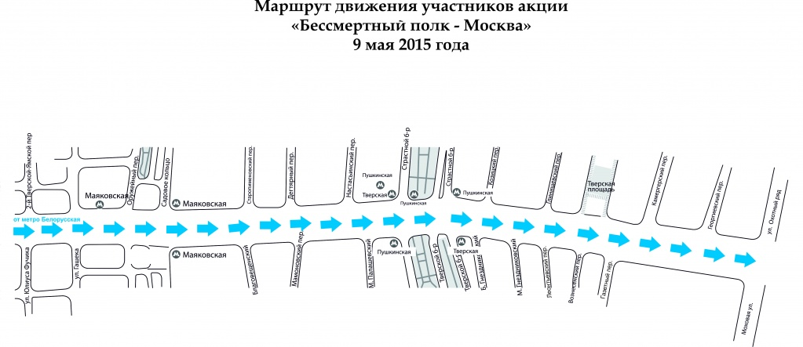

До победного шествия легендарного «Бессмертного полка» по улицам столицы осталось совсем немного времени. Напоминаем участникам гражданско-патриотической акции «Бессмертный полк»: построение «Бессмертного полка» начнется в 14.00 9 мая 2015 года на Тверской улице от Белорусского вокзала.
Для прибытия к месту построения рекомендуем воспользоваться станциями метро «Белорусская» «Маяковская», «Пушкинская».
Станции метро «Охотный ряд», «Площадь Революции», «Библиотека им. Ленина» на выход будут закрыты.
Организаторы акции просят ее участников оставить дома крупногабаритные сумки и предметы, не связанные с участием в шествии.
Ровно в 15.00 «Бессмертный полк» начнет свое шествие по Красной площади.
В решении любых возникающих вопросов участникам акции помогут волонтеры, одетые в узнаваемую форму. Они будут находиться вблизи выходов из вышеуказанных станций метро и на всем маршруте прохождения «Бессмертного полка».
Праздничное настроение будут создать, остановившиеся на символический привал прямо в сердце Москвы «фронтовые концертные бригады».

Адрес страницы: http://izmaylowo.mos.ru/presscenter/news/detail/1790102.html
Управа района Измайлово города Москвы

